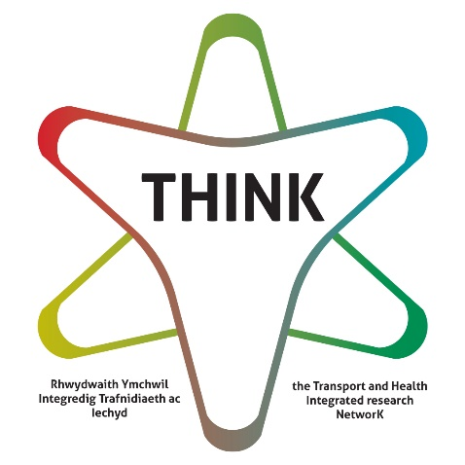 Gweithdy Andy Hyde Cwestiynau Cyffredin

A fydd egwyl?

Bydd y gweithdy yn para 90 munud a bydd egwyl ar ôl 60 munud. Er mai gweithdy rhyngweithiol yw hwn, mae croeso i chi ddiffodd eich sgrin ac edrych i ffwrdd o'r sgrin neu godi a symud o gwmpas os oes angen i chi wneud hynny yn ystod y gweithdy.

A fydd y deunyddiau ar gael o flaen llaw er mwyn i mi allu paratoi?

Byddwn yn dosbarthu'r deunyddiau cyn y gweithdy i bawb sydd wedi cofrestru. Os nad ydych wedi derbyn unrhyw beth trwy’r e-bost a ddefnyddioch i gofrestru (efallai ei fod wedi mynd i'ch post sothach, felly edrychwch yno yn gyntaf) cyn 28 Chwefror, e-bostiwch think@aber.ac.uk

Pa lwyfan ar-lein fyddwch chi'n ei ddefnyddio?

Zoom - gellir ymgyfarwyddo â nodweddion hygyrchedd y platfform hwn cyn y gweithdy drwy ddilyn y ddolen hon https://www.zoom.com/en/accessibility/ ond os ydych chi am ofyn i ni brofi unrhyw beth gyda chi cyn y digwyddiad, e-bostiwch think@aber.ac.uk

A fydd yn rhaid i mi ysgrifennu ar fwrdd gwyn ar-lein i gymryd rhan?

Na, bydd gennym bobl penodol i ysgrifennu pethau ar ddogfen a rennir ar-lein (gan ddefnyddio Miro a Google Docs) fel bod cyfraniadau pawb yn cael eu casglu a'u gweld gan y rhai sydd yn y gweithdy. Felly gall pawb sy'n cymryd rhan ganolbwyntio ar feddwl am syniadau gwych!

A fyddwch chi'n defnyddio ystafelloedd trafod ar wahân?

Byddwn, byddwn yn eich neilltuo i ystafelloedd trafod ac yn newid yr ystafelloedd hynny fel eich bod yn cael cwrdd â gwahanol bobl yn y gweithdy. Hefyd, bydd gennym ‘ystafell dawel' fel y gallwch aros yn y prif fan os oes angen i chi gymryd seibiant.

Allwch chi ddarparu dehonglwyr Iaith Arwyddion Prydain?

Gallwn, cysylltwch â think@aber.ac.uk os yw hyn yn rhywbeth y credwch y bydd yn eich helpu i gael y gorau o'r gweithdy.

Sut ydw i'n cysylltu â'r trefnydd os oes gennyf ragor o gwestiynau?

Gallwch anfon e-bost at Amy Nicholass, Swyddog Prosiect THINK a chydlynydd y gweithdy ar think@aber.ac.uk a gallwch ffonio Amy o fewn oriau gwaith arferol GMT ar ddydd Llun, dydd Mercher a dydd Iau ar +44 (0) 1970 628438

A oes rhaid i mi gael fy nghamera ymlaen?

Na, gellir diffodd y camera os mai dyma yw eich dewis chi neu os oes gennych broblemau’n ymwneud â lled band, fodd bynnag, gallai eraill sydd angen i’r camera fod ymlaen i'w galluogi i ddarllen gwefusau elwa o gamerâu ymlaen pan fyddwch chi'n siarad os yw hynny'n bosibl a'ch bod chi'n gyffyrddus â hynny, fel arall, defnyddiwch y adnodd sgwrsio/chat i gyfrannu.

A gaf i gymryd rhan os nad wyf am siarad ar goedd â'r grŵp cyfan?

Yn bendant! Tra bydd Andy yn arwain y gweithdy, bydd Amy yn cadw golwg yn rheolaidd ar yr adnodd sgwrsio ar Zoom i nodi unrhyw gwestiynau, sylwadau ac emojis.

